《平成28年度》
木造軸組構法の限界耐力計算（耐震設計法）がマスターできる実務講習会
一般社団法人日本建築構造技術者協会関西支部
後援：大阪建築物震災対策協議会
限界耐力計算を用いた耐震設計法は、建築基準法の枠組の中で耐震性能評価が可能な性能規定型の設計法です。1999年度より、日本建築学会の「木構造と木造文化の再構築」特別委員会において、耐震設計法・耐震補強法の開発の取り組みが始まり、2002年度からJSCA関西支部・木構造分科会の活動に引き継がれ、その成果として設計マニュアルが完成し、学芸出版社より2004年3月に、引き続いて技報堂出版より2007年3月に刊行されました。その後、京都市では「京町家の限界耐力計算による耐震設計および耐震診断・耐震改修指針」、大阪府では「大阪府木造住宅の限界耐力計算による耐震診断・耐震改修に関する簡易計算マニュアル」、奈良県では「奈良県 木造住宅・建築物の限界耐力計算による耐震診断・耐震改修に関する簡易計算マニュアル」として、耐震改修設計や新築建物の設計に用いられており、実務を通してマニュアルの増補改訂が続いております。JSCA関西ではホームページに「伝統的な軸組構法を主体とした木造住宅・建築物の耐震性能評価・耐震補強マニュアル」を公開しています。この新しい設計法を的確に運用するためには、実務経験に基づいた多くの技術判断を必要としますので、JSCA関西では第5部に引続き、第6部として事例集を追加し、木造建築の設計業務に関わろうとする方たちへの普及活動を行っています。もとより木造住宅や伝統的な木造建築物は全国一様ではなく、構造計算に際して地域特有の知見を要します。上記のマニュアルは基本的な範囲しかカバーしておりませんので、マニュアルの普及のためには構造設計者のみでなく、工務店の方々や意匠設計者さらに行政の方々にもご協力とご理解をいただくことが不可欠であります。
木造軸組構法の新しい耐震設計法を木造実務関係者の皆様に広く使って頂くため、当会では実務講習会を定期的に行っています。講習会では設計法を概説し限界耐力計算の準備段階までを演習します。さらに限界耐力計算の流れを手計算によりたどっていきます。講師はマニュアルの執筆に関わったJSCA関西木造住宅レビュー委員会が担当します。奮ってご参加ください。
記
- 日 時： 毎月第1水曜日 13:30～18:30 （受付：13:00～）
申し込み多数の場合は、翌月以降第1水曜日に開催（事務局へ問い合わせ下さい）
- 会 場： 安田ビル B1階会議室
大阪市西区京町堀1-8-31（JSCA関西支部事務局 同ビル）
℡ 06-6446-6223
- 定 員： 20名申し込み先着順（受講者は必ず電卓を持参してください）
- 受講料： JSCA会員 3,000円
建築士会会員 4,000円
会員外 5,000円
- テキスト ①「伝統的な軸組構法を主体とした木造住宅・建築物の耐震性能評価・耐震補強マニ
ュアル第6部 構造設計・耐震診断・耐震補強設計事例」2,500円（税別）
② 下記のいずれかのテキストを、事前にダウンロードまたは購入頂き、ご持参ください。
・伝統的な軸組構法を主体とした木造住宅・建築物の耐震性能評価・耐震補強マニュアル
（JSCA関西木造住宅レビュー委員会 平成23年3月追補改訂版）
・京町家の限界耐力計算による耐震設計および耐震診断・耐震改修指針
（京都市 平成25年10月増訂版発行）
・大阪府 木造住宅の限界耐力計算による耐震診断・耐震改修に関する簡易計算マニュアル
（大阪府建築士会 平成23年10月追補改訂版発行）
・奈良県 木造住宅・建築物の限界耐力計算による耐震診断・耐震改修に関する簡易計算マニュアル
（奈良県建築士会 平成25年2月増補版発行）
- 申込方法：JSCA関西事務局に下記の用紙を用いて、E-mail jscaweb@kansai.email.ne.jp またはFAXにて申し込み下さい。
宛先：(一社)日本建築構造技術者協会関西支部
E-mail jscaweb@kansai.email.ne.jp
またはFAX 06-6446-6224

年 月 日 申し込み

「木造軸組構法の新しい耐震設計法がマスターできる実務講習会」参加申込書

氏 名： | 会員種別： | 希望受講月：
勤務先： | 勤務先住所：
連絡先TEL： | 受講票返信E-mailまたはFax：
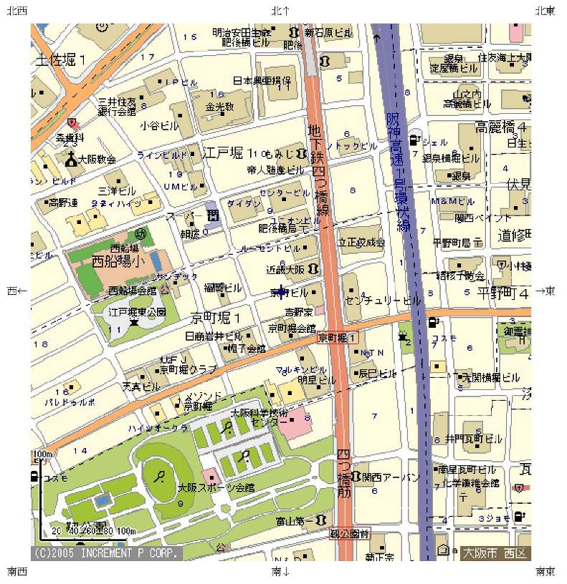
安田ビル B1階会議室
大阪市西区京町堀1-8-31（JSCA関西支部事務局 同ビル）
℡06-6446-6223

